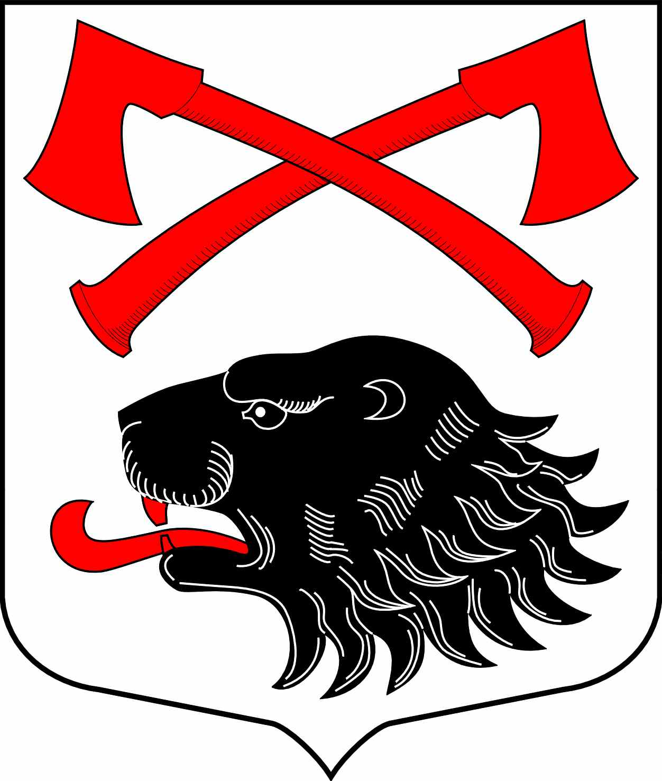

СОВЕТ ДЕПУТАТОВ
МУНИЦИПАЛЬНОГО ОРАЗОВАНИЯ
КУСИНСКОЕ СЕЛЬСКОЕ ПОСЕЛЕНИЕ
КИРИШСКОГО МУНИЦИПАЛЬНОГО РАЙОНА
ЛЕНИНГРАДСКОЙ ОБЛАСТИ

РЕШЕНИЕ

11 марта 2020 года № 8/48

Об утверждении Положения о знаке «Почетный житель муниципального образования Кусинское сельское поселение Киришского муниципального района Ленинградской области»

В знак высшей признательности и уважения жителей муниципального образования Кусинское сельское поселение Киришского муниципального района Ленинградской области, в целях поощрения граждан, внесших значительный вклад в социально-экономическое, культурное и военно-патриотическое развитие муниципального образования Кусинское сельское поселение Киришского муниципального района Ленинградской области и на основании п. 4.5. Положения о гербе муниципального образования Кусинское сельское поселение Киришского муниципального района Ленинградской области, утвержденного решением Совета депутатов муниципального образования Кусинское сельское поселение Киришского муниципального района Ленинградской области от 21 октября 2008 года № 52/186 «Об утверждении официальных символов муниципального образования Кусинское сельское поселение Киришского муниципального района Ленинградской области», Совет депутатов муниципального образования Кусинское сельское поселение Киришского муниципального района Ленинградской области
РЕШИЛ:
1. Учредить знак «Почетный житель муниципального образования Кусинское сельское поселение Киришского муниципального района Ленинградской области».
2. Утвердить Положение о знаке «Почетный житель муниципального образования Кусинское сельское поселение Киришского муниципального района Ленинградской области», согласно приложению.
3. Принять предложение авторского коллектива в составе: Башкирова Константина Сергеевича, Карпуниной Виктории Валерьевны, Штейнбах Светланы Юрьевны, разработавшего эскиз знака «Почетный житель муниципального образования Кусинское сельское поселение Киришского муниципального района Ленинградской области».
4. Обратиться в Государственный геральдический совет при Президенте Российской Федерации с заявлением о внесении знака «Почетный житель муниципального образования Кусинское сельское поселение Киришского муниципального района Ленинградской области » в Государственный геральдический регистр Российской Федерации.
5. Поручить Башкирову Константину Сергеевичу представлять интересы Кусинское сельское поселение Киришского муниципального района Ленинградской области в Геральдическом Совете при Президенте РФ.
6. Опубликовать настоящее решение в газете «Кусинский вестник» и разместить настоящее решение с приложениями на официальном сайте муниципального образования Кусинское сельское поселение Киришского муниципального района в информационно-телекоммуникационной сети Интернет.
7. Настоящее решение вступает в силу после его опубликования (обнародования).

Глава муниципального образования
Кусинское сельское поселение
Киришского муниципального района
Ленинградской области Н.Д.Татаринцева

Разослано: дело, прокуратура, администрация Кусинского сельского поселения, СМИ, Геральдический совет при Президенте Российской Федерации
Приложение
Утверждено
решением совета депутатов
муниципального образования
Киришский муниципальный район
Ленинградской области
11.03.2020 № 8/48

ПОЛОЖЕНИЕ
о знаке «Почетный житель муниципального образования Кусинское сельское поселение Киришского муниципального района Ленинградской области»

Настоящее Положение о звании «Почетный житель муниципального образования Кусинское сельское поселение Киришского муниципального района Ленинградской области» (далее - Положение) устанавливает статус и права лиц, награжденных знаком «Почетный житель муниципального образования Кусинское сельское поселение Киришского муниципального района Ленинградской области».

1. Общие положение

1.1. В целях признания заслуг жителей муниципального образования Кусинское сельское поселение Киришского муниципального района Ленинградской области (далее - муниципальное образование), поощрения личной деятельности, направленной на пользу муниципального образования, обеспечение его благополучия и процветания, учреждается знак «Почетный житель муниципального образования Кусинское сельское поселение Киришского муниципального района Ленинградской области» (далее - «Почетный житель»), являющееся высшей наградой муниципального образования.
1.2. Звание «Почетный житель» присваивается решением совета депутатов муниципального образования Кусинское сельское поселение Киришского муниципального района Ленинградской области гражданам Российской Федерации, является персональным, пожизненным и не может быть отозвано, за исключением случая вступления в законную силу обвинительного приговора суда в отношении лица, награжденного знаком «Почетный житель».
1.3. Знак «Почетный житель» не относится к государственным наградам.
1.4. Лицу, удостоенному звания «Почетный житель», вручается Знак «Почетный житель», графическое изображение которого приведено в приложении 1 к настоящему Положению, удостоверение к знаку «Почетный житель», графическое изображение - в приложении 2 к настоящему Положению и диплом, графическое изображение которого - в приложении 3 к настоящему Положению. Знак помещается в футляр. Удостоверение к почетному знаку является бессрочным и в связи с изменением фамилии, имени, отчества награжденного замене не подлежит.
1.5. Звание «Почетный житель» не может быть присвоено лицу, имеющему неснятую или непогашенную судимость.
1.6. Почетный житель муниципального образования может быть лишен своего звания за грубое нарушение законодательства РФ, другие проступки, порочащие его, как Почетного жителя. Лишение звания может быть произведено только решением совета депутатов муниципального образования Кусинское сельское поселение Киришского муниципального района по собственной инициативе, по представлению главы муниципального образования или главы местной администрации муниципального образования. С инициативой о лишении указанного звания вправе обратиться трудовые коллективы предприятий, организаций и учреждений, судебные и правоохранительные органы, жители поселения (не менее 30 человек).
1.7. Финансирование изготовления почетного знака «Почетный житель» осуществляется за счет средств бюджета муниципального образования Кусинское сельское поселение Киришского муниципального района
2. Основания и порядок присвоения звания «Почетный житель»
2.1. Основаниями для присвоения лицу звания «Почетный житель» являются:
2.1.1. Многолетняя эффективная деятельность на территории муниципального образования в области государственной, муниципальной, общественной, политической, научной, образовательной, культурной, хозяйственной или иной деятельности;
2.1.2. Совершение мужественных, благородных, высоконравственных, служащих примером, поступков на благо жителей муниципального образования;
2.1.3. Заслуги в области государственной, муниципальной, политической, научной, образовательной, культурной, хозяйственной, общественной или иной деятельности, получившие широкое признание у жителей муниципального образования.
2.2. Решение о награждении почетным званием оформляется протоколом совета депутатов и является основанием для издания решения совета депутатов муниципального образования Кусинское сельское поселение Киришского муниципального района Ленинградской области.
2.3. Решение о награждении почетным званием принимается по представлению ходатайства совета депутатов, местной администрации муниципального образования Кусинское сельское поселение Киришского муниципального района Ленинградской области, администраций предприятий, организаций и учреждений, расположенных на территории муниципального образования Кусинское сельское поселение Киришского муниципального района Ленинградской области, или группы граждан (не менее 30 человек), проживающих либо работающих на территории муниципального образования Кусинское сельское поселение Киришского муниципального района
2.4. Жителю, которому присвоено звание «Почетный житель», вручается в торжественной обстановке уполномоченным представителем совета депутатов знак «Почетный житель», копия решения совета депутатов о присвоении звания, удостоверение и диплом.
2.5. Решение совета депутатов о присвоении звания «Почетный житель» публикуется в официальном печатном органе муниципального образования Кусинское сельское поселение Киришского муниципального района и размещается на официальном сайте муниципального образования Кусинское сельское поселение Киришского муниципального района в информационно-телекоммуникационной сети Интернет.
2.6. В музеях боевой и трудовой славы, расположенных на территории муниципального образования Кусинское сельское поселение Киришского муниципального района хранятся фотографии и сведения о Почетном жителе.
2.7. Электронная версия «Книги Почетных граждан» располагается на официальном сайте муниципального образования Кусинское сельское поселение Киришского муниципального района Ленинградской области.
2.8. Почетные граждане имеют право участвовать во всех общественных мероприятиях, проводимых советом депутатов и местной администрацией на территории муниципального образования, считаться почетными гостями на праздниках по случаю юбилейных дат, отмечаемых в муниципальном образовании Кусинское сельское поселение Киришского муниципального района Ленинградской области.
2.9. Почетные жители имеют право внеочередного приема у официальных лиц местной администрации и совета депутатов муниципального образования Кусинское сельское поселение Киришского муниципального района
2.10. Почетные жители имеют право участвовать в работе совета депутатов муниципального образования Кусинское сельское поселение Киришского муниципального района с правом совещательного голоса.

Приложение 1 к Положению
о звании «Почетный житель муниципального образования
Киришский муниципальный район Ленинградской области»

Графическое изображение Знака
«Почетный житель муниципального образования
Кусинское сельское поселение Киришского муниципального района
Ленинградской области».

Лицевая сторона Знака.

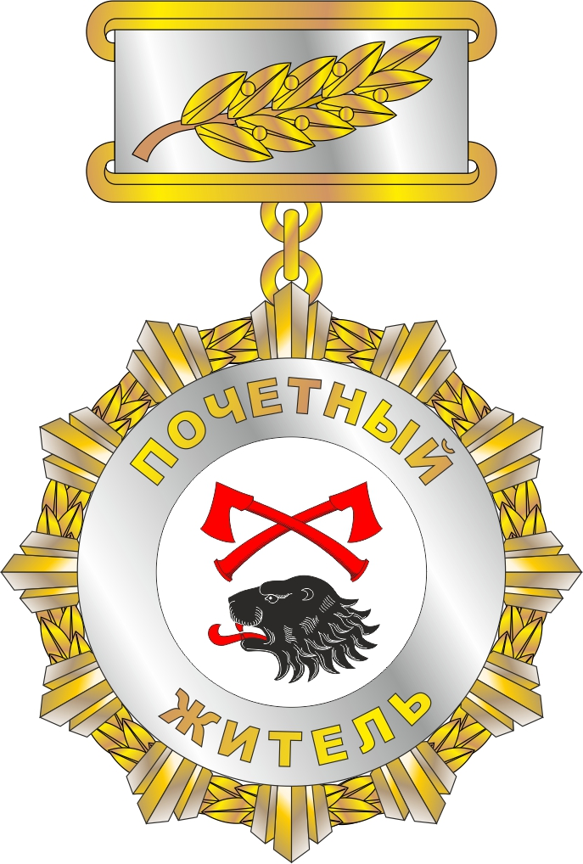
Оборотная сторона Знака.

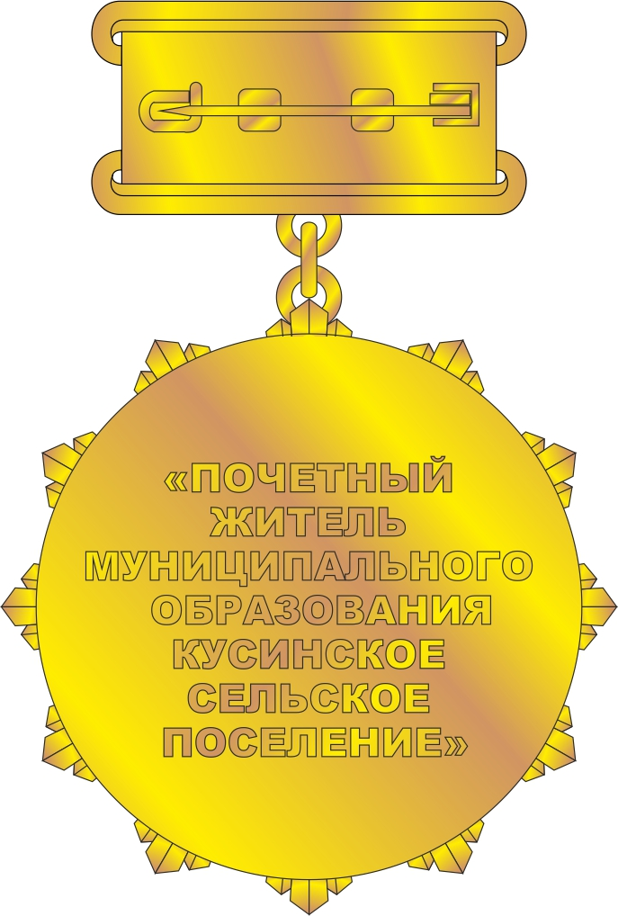

Приложение 2 к Положению
о звании «Почетный житель муниципального образования
Кусинское сельское поселение Киришского муниципального района Ленинградской области»

Графическое изображение удостоверения
«Почетный житель муниципального образования
Кусинское сельское поселение Киришского муниципального района Ленинградской области».
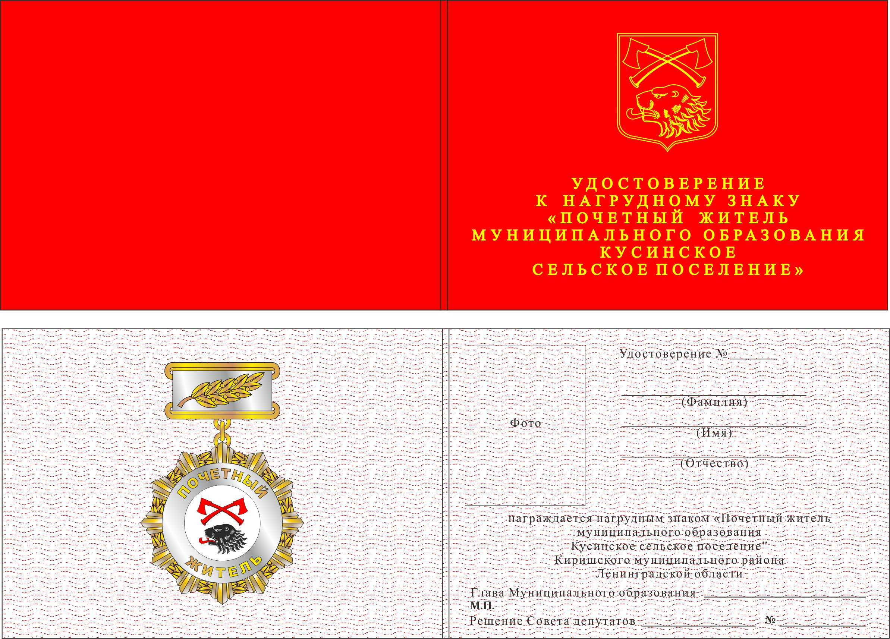

Приложение 3 к Положению
о звании «Почетный житель муниципального образования
Кусинское сельское поселение Киришского муниципального района Ленинградской области»

Графическое изображение диплома
«Почетный житель муниципального образования Кусинское сельское поселение Киришского муниципального района Ленинградской области».

